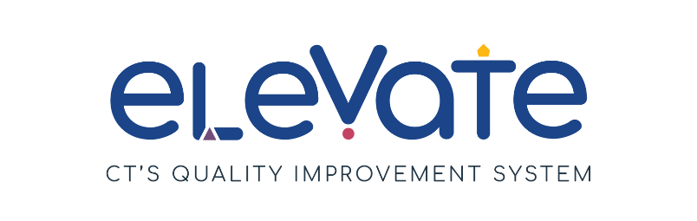

**Modelo de Plan de desarrollo profesional para educadores en desarrollo**

Utiliza este **Plan de desarrollo profesional del educador** como herramienta para guiar una conversación entre un supervisor y un educador, y para planificar las metas profesionales y los próximos pasos del educador.

|  |  |
| --- | --- |
| **Plan de desarrollo profesional del educador** | |
| Nombre del programa: Creaciones artesanales en el cuidado de niños | Fecha de creación del plan: 13 de julio de 2024 |
| Educador: Merida Bear | |
| **Meta Specific, Measurable, Achievable, Relevant, and Time-bound (SMART, Específica, Medible, Alcanzable, Relevante y de Duración Limitada):**  Para el 1/9/2025, completaré todas las partes necesarias del proceso de la Child Development Associate (CDA, credencial de asociado en desarrollo infantil) para completar mi CDA en preescolar. | |
| **PASOS DE ACCIÓN** | **REVISIÓN DEL AVANCE** |
| 1. Inscribirme en las clases por medio del estado de CT. | Pasos completados: |
| 1. Completar los trámites para la beca de la Oficina de la Primera Infancia de Connecticut (OEC). | Pasos completados: |
| 1. Comprar los libros necesarios, etcétera y completar los cursos. | Pasos completados: |
| 1. Completar el portfolio de la CDA y solicitar la CDA con una visita de un especialista en desarrollo profesional del consejo de CDA. | Pasos completados: |
| 1. Usar mis habilidades en las interacciones diarias con los niños y las familias. | Pasos completados: |